**Activitat 4.5**

Primer de tot, dins l'escriptori, he creat un fitxer amb un arxiu .txt i una carpeta de prova per poder provar els comandaments de l’activitat:

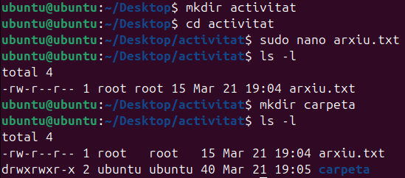

**rwsrwxrwT**

Per aplicar aquesta màscara, amb chmod hem d’introduir el comandament “*sudo* *chmod 5776 arxiu.txt*”:

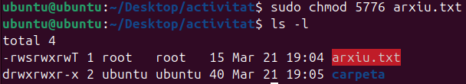

Si comparam amb la captura inicial, veurem com els permisos per aquest arxiu han sigut modificats de “*- r w - r - - r - -*” a “*- r w s r w x r w T*”.

**rwxrwxrw-**

En aquest cas, la combinació numèrica que haurem d’emprar amb chmod serà 0776 o 776:

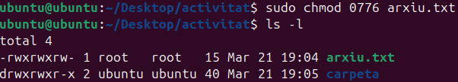

D’aquest manera, hem passat de la configuració “*- r w s r w x r w T*” a “*- r w x r w x r w -*”.

**rw-r-srw-**

Per últim, en aquesta màscara el nombre necessari al comandament de chmod serà 2656:

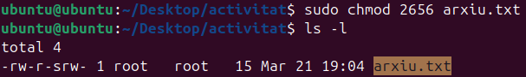

Així doncs, hem passat de la màscara “*- r w x r w x r w -*” a la “*- r w - r - s r w -*”.